За вековую историю вуз прошёл огромный путь от учительского института к институту народного просвещения, ИГПИ, ИГПУ до ВСГАО.
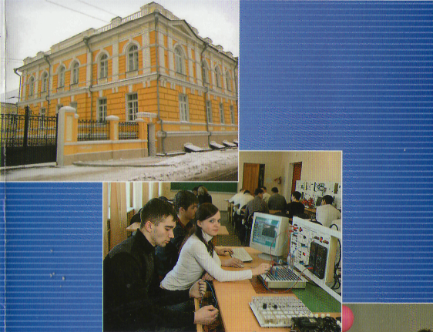
Сегодня Восточно-Сибирская государственная академия образования - уникальный учебно-научный и культурный комплекс с опережающей подготовкой интеллектуальной элиты общества на основе интеграции учебного процесса, фундаментальных знаний и инновационных подходов. Подтверждением этому служит сертификат качества в области образовательной, научной и инновационной деятельности на соответствие требованиям международного стандарта 15О-9001.
Вуз одним из первых среди педагогических вузов перешёл на уровневую систему образования.
Широкий профиль подготовки, приобретённые практические навыки обучения в академии позволят Вам постоянно совершенствоваться в процессе трудовой деятельности осваивать дополнительные специальности.
В - востребованность на рынке труда
С - стремление к совершенству
Г - гарантия карьеры
А - активная жизненная позиция
О - образовательная элита.
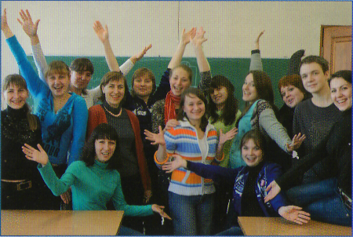
Лицензия Министерства образования и науки РФ АА
№ 002287 от 30.09.09. Свидетельство о государственной
аккредитации №1747 от 26.02.09

Бесплатная качественная подготовка
Социальная поддержка
Обновлённые по последнему слову техники аудитории и лаборатории
Условия для творчества и самореализации
Обеспечение иногородних студентов местами в комфортабельных общежитиях, оборудованных рабочими местами и компьютерами с выходом в Интернет
Трудоустройство и реализация себя в системе образования, в науке, бизнесе и любой другой сфере
Диплом Восточно-Сибирской государственной академии образования - путёвка в успешное профессиональное будущее
Приходите к нам,
и Ваш выбор будет правильным!
СРОКИ ПОДАЧ И ДОКУМЕНТ!
ОЧНАЯ ФОРМА ОБУЧЕНИЯ
С 20 июня по 5 июля принимаются документы на регистрацию для сдачи ЕГЭ от абитуриентов, не имеющих результатов ЕГЭ (выпускники 2009 и 2010 гг., служащие в армии и др.)
С 20 июня по 25 июля принимаются документы абитуриентов, имеющих результаты ЕГЭ 2010 и 2011гг.
С 20 июня по 10 июля принимаются документы от лиц, имеющих среднее профессиональное образование и не сдававших ЕГЭ; имеющих среднее (полное) общее образование, оконченное до января 2009 г., и не сдававших ЕГЭ
ЗАОЧНОЕ ОТДЕЛЕНИЕ - с 20 июня по 10 июля
Россия, 664011, г. Иркутск, ул. Нижняя Набережная, 6 Приёмная комиссия: ул. Польских Повстанцев, 3 тел.: 8(3952) 24-06-59, факс: 8(3952) 24-05-59 е-таИ: рк(й)1§ри.га, пйр://игигвдл§ри.ги
ВСГАО
ВОСТОЧНО-СИБИРСКАЯ ГОСУДАРСТВЕННАЯ
АКАДЕМИЯ ОБРАЗОВАНИЯ
Ведущий вуз в системе образования, науки и инноваций Приангарья

